**GA4-220501095-AA1-EV01 - DISEÑAR EL MODELO CONCEPTUAL Y LÓGICO DE ACUERDO AL CASO DE ESTUDIO**

Fabián Montejo Zabala

Sor Junny Londoño Rivera

Donaldo Andrés Beltrán Prieto

Instructor

Servicio Nacional de Aprendizaje-SENA

ANALISIS Y DESARROLLO DE SOFTWARE (2627038)

Regional Quindío.

2023

**INTRODUCCIÓN**

● Realizar el modelo conceptual.

**MODELO ENTIDAD RELACIÓN.**

**EJERCIO 1**

Una Institución Educativa, haciendo uso de diferentes medios de comunicación difunde la respectiva convocatoria académica a varios acudientes.

Por tanto, se necesita conocer los datos personales de los acudientes interesados, con el fin de ser contactados (nombre, apellidos, c.c, dirección, teléfono, correo electrónico, ocupación). La secretaria académica dará a conocer la siguiente información (nombre de la institución, dirección, teléfono,correo electrónico). Secretaria académica pueden matricular varios estudiantes, y al proceso de matrícula pueden acceder varios acudientes.

**Relación:** 1: N – N: M Resume N:M

El proceso de enseñanza y aprendizaje lo efectuarán diferentes docentes, de los cuales se suministrará la siguiente información (nombre, apellidos, asignatura, Id, correo electrónico, teléfono). Se debe tener presente que el proceso de matrícula sólo puede ser realizado por el o la secretaria académica, y el o la secretaria académica pueden suministrar diferentes procesos de matrícula. De cada estudiante se desea conocer (nombre; apellidos, D.I, fecha de nacimiento, grado, Eps).

**Relación:** 1:1 – 1: N Resumen 1: N

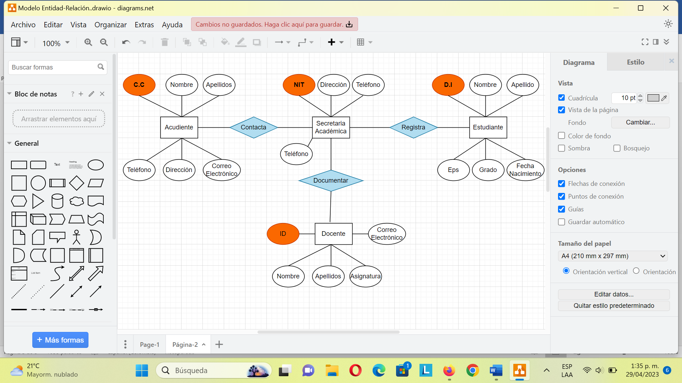

**Atributos**

se tendrán en cuenta los siguientes:

**Para Acudientes:**

* C.C
* Nombre
* Apellidos
* Dirección
* Teléfono
* Correo Electrónico

**Para secretaria Académica:**

* Nit de la Institución Educativa
* Dirección
* Teléfonos
* Correo Electrónico

**Para Estudiante:**

* D.I
* Nombre
* Apellidos
* Fecha de Nacimiento
* Grado
* Eps

**Para Docente:**

* ID
* Nombre
* Apellidos
* Asignatura
* Correo Electrónico

**Tipos de relación.**

**Relación:** Acudiente / secretaria Académica

N:1 – 1: N

**Relación:** Secretaria académica/ Estudiante

1: N – N:1

**Relación:** Secretaria académica/ Docentes

1: N – N:1

**Tupla.**

**Acudientes**

|  |  |  |  |  |  |
| --- | --- | --- | --- | --- | --- |
| **C.C** | **Nombre** | **Apellidos** | **Dirección** | **Teléfono** | **Correo Electrónico** |
| 43.967.456 | Liliana | Jaramillo Suarez | Calle 64# 96C-43 | 320-456-2345 | Lilianajara45@hotmail.com |
| 48.123.456 | Juan Camilo | Márquez Londoño | Carrera 94 Sur # 112-98 | 448-51-60 | Juancamarlon34@gmail.com |
| 1.204.456.342 | Margarita | Vélez Pérez | Calle 98 #45C- 34 | 311-234-43-21 | margaritavepez@hotmail.com |

**Secretaria Académica**

|  |  |  |  |
| --- | --- | --- | --- |
| **Nit de la Institución Educativa.** | **Dirección** | **Teléfono** | **Correo Electrónico** |
| 438762345-1 | Calle 89 #34-23 | 445-23-12 | info@colegiosantaelena.com |
| 675489321-0 | Carrera 67 #112-34 | 441-34-67 | colegiojesusdelaesperanza@. com.gov |
| 12378956-3 | Calle 65 #91c-45 | 448-6156 | luisamigoyferrer@gmail.com |

**Estudiante**

|  |  |  |  |  |  |
| --- | --- | --- | --- | --- | --- |
| **D.I** | **Nombre** | **Apellido** | **Fecha Nacimiento** | **Grado** | **Eps** |
| 1.000.234.213 | Samuel | Ríos Sánchez | 12/04/2014 | Cuarto | Colsanitas |
| 1.030.467.324 | Juana María | Cárdenas Molina | 23/07/2015 | Tercero | Sura |
| 1.048.245.765 | Lina Camila | Mejía Díaz | 30/06/2017 | Segundo | Savia Salud |

Docentes

|  |  |  |  |  |
| --- | --- | --- | --- | --- |
| **ID** | **Nombre** | **Apellido** | **Correo Electrónico** | **Asignatura** |
| 43.981.345 | Marcela | Carvajal Serna | Marcelacarse32@hotmail.com | Lengua Castellana |
| 78.987.234 | Tadeo | Palacio Palacio | tadeopalacio@gmail.com | Matemáticas |
| 1.345.278.234 | Valentina | Ríos Zapata | Valentinarioszapata24@hotmail.com | Inglés |

**Relaciones entre entidades**

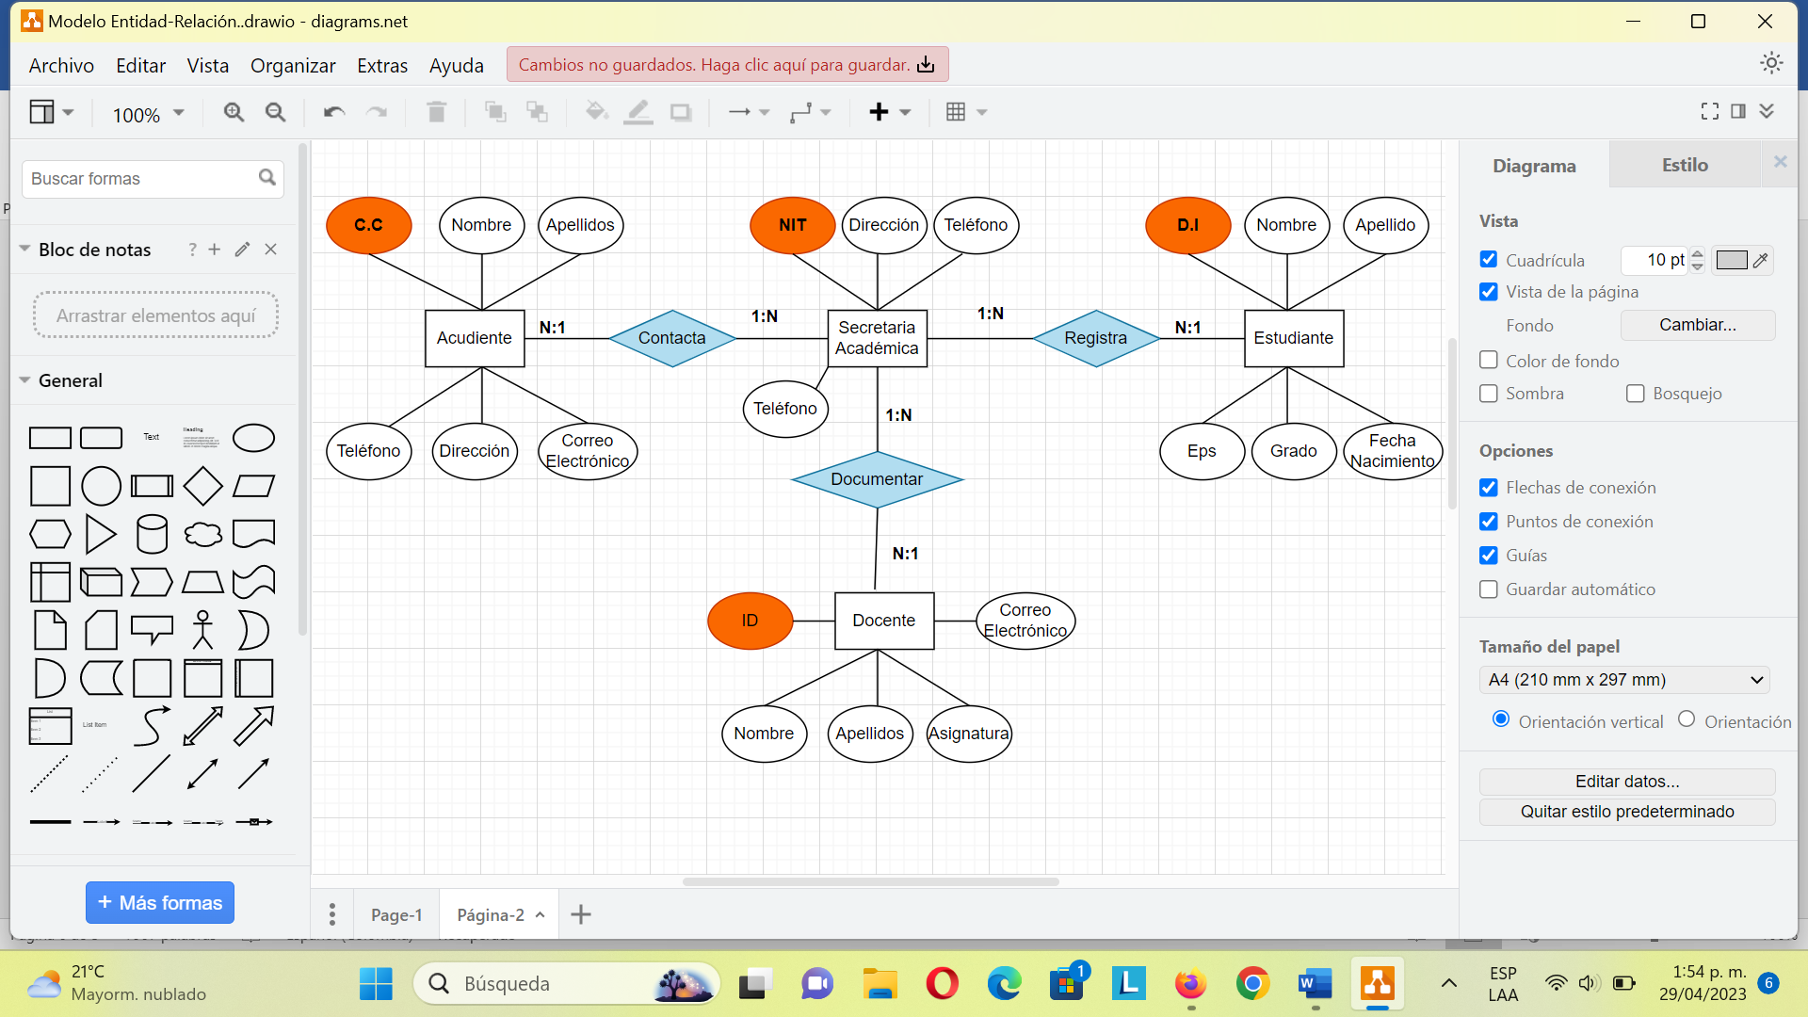

Del gráfico se podría deducir lo siguiente:

* Al estar interesados en la propuesta Educativa de esta Institución, muchos acudientes pueden contactar una sola secretaria académica y una sola secretaria académica recibe a muchos acudientes.
* Una sola secretaria académica podrá registrar a muchos estudiantes y muchos estudiantes pasan por el registro de una sola secretaria académica.
* Una sola secretaria académica podrá documentar a muchos docentes y muchos docentes requieren de la información una sola secretaria académica.

**CLAVES Y TIPOS DE CLAVES.**

Dado que en una tabla no hay filas repetidas, se pueden distinguir unas de otras, es decir, se pueden identificar de manera única (por el principio de unidad). Por lo tanto, la manera de identificarlas inequívocamente es según los valores de los atributos. De esta forma, se conoce como claves a los atributos que sirven para identificar un registro de forma inequívoca.

**Clave compuesta**

Si se escogiera el conjunto de atributos **identificación y país** como clave de la entidad, se está haciendo una clave compuesta porque es un conjunto de más de un atributo el que se usa para este fin.

El otro asunto a considerar es que se puede emplear el correo electrónico como clave ya que no existen dos usuarios con el mismo **correo** electrónico, esto es válido si se definió como regla del banco que cada cliente tenga su correo electrónico diferente de los demás, estos dos casos se representan en la siguiente figura.

**Clave primaria**

Se emplea el término clave primaria para nombrar una clave candidata que es elegida por el diseñador o analista de la base de datos como clave principal para identificar las tuplas dentro de una entidad. Una clave (primaria, candidata y superclave) es una propiedad del conjunto de entidades, más que de las entidades individuales.

**Clave candidata**

Se denominan claves candidatas porque con ambas se puede lograr el principio de unicidad, y es potestad de cada diseñador o analista de sistemas determinar cuál de las dos emplear.

**Superclave**

Es un conjunto de uno o más atributos que, tomados juntos, permiten identificar de forma única una entidad en el conjunto de entidades. Por ejemplo, el atributo **id_persona** del conjunto de entidades persona es suficiente para distinguir una persona cliente del banco de las otras.

**MODELO CONCEPTUAL DE LA BASE DE DATOS.**

**Rol acudiente:**

* El acudiente atiende a la convocatoria académica.
* El acudiente establece comunicación con la secretaria académica
* El acudiente recibe la información requerida por la institución.
* El acudiente entrega la respectiva documentación.
* El acudiente firma la matricula.

**Rol secretaria académica**

* La secretaria académica da a conocer la información relevante de la institución.
* La secretaria académica recibe y resuelve las inquietudes de los acudientes.
* La secretaria académica asigna las fechas y horarios de matrícula.
* La secretaria académica registra el formato de matrícula de cada estudiante.
* La secretaria académica cierra el proceso de matrícula.

**Rol estudiante:**

* El estudiante recibe sus respectivos horarios de clase y asignaturas correspondientes.
* El estudiante inicia su proceso de formación académico

**Rol docente:**

* El docente recibe la asignación de grupo.
* El docente inicia el registro de la documentación académica.
* El docente recibe la habilitación del usuario y contraseña
* El docente ingresa al sistema y verifica su usuario y contraseña
* El docente comienza la sistematización de la información correspondiente.

**DIAGRAMA RELACIONAL**

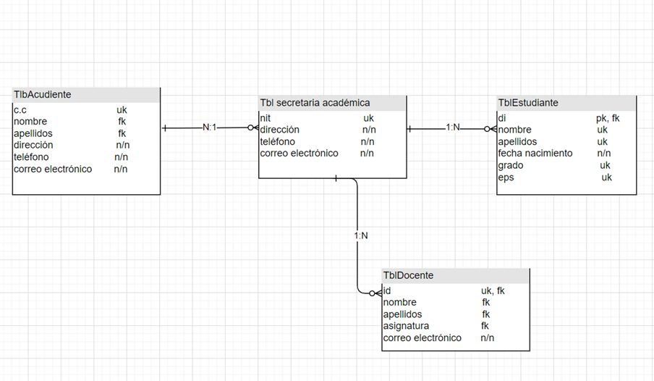

**CONCLUSIONES**

Se debe tener en cuenta el Software ISO 27001que dice lo siguiente:

En términos generales,la norma ISO 27001 permite que**los datos suministrados sean confidenciales, íntegros, disponibles y legales para protegerlos de los riesgos que se puedan presentar.** Contar con este sistema dentro de la organización genera confianza entre los clientes, proveedores y empleados, además, es un referente mundial.

Lo cual debe estar enfocado en 4 fundamentos:

* **Disponibilidad:** Se refiere a tener acceso a la información necesaria. Es importante evitar que el sistema tenga problemas o que algún ente externo intente acceder de manera ilícita a los programadores de la compañía.
* **Confidencialidad:** Es la información que solo está disponible para el personal autorizado, por ende, esta no debe ser distribuida por terceros.
* **Integridad:** La información que está registrada debe ser la correcta y no tener errores o algún tipo de modificaciones. Esto se hace para evitar amenazas externas o errores humanos.
* **Autenticación:** Esta información la brinda directamente un usuario y se debe validar que los datos otorgados sean los correctos.

**Bibliografía**

[**https://sena.territorio.la/content/index.php/institucion/Titulada/institution/SENA/Tecnologia/228118/Contenido/OVA/CF15/index.html#/**](https://sena.territorio.la/content/index.php/institucion/Titulada/institution/SENA/Tecnologia/228118/Contenido/OVA/CF15/index.html#/)